

**RELATÓRIO DA OUVIDORIA**

**MUNICÍPIO DE PAINEL**

**2022**

**SUMÁRIO**

**1 ESTRUTURA E ATUAÇÃO DA OUVIDORIA**

**2 ATENDIMENTO AOS CLIENTES**

**3 ANÁLISE DAS DEMANDAS RECEBIDAS**

**4 RECLAMAÇÕES RECEBIDAS**

**4.1** Critérios de Qualificação das Reclamações

**4.2** Seção estatística

**5 CONCLUSÃO**

**6 ANEXOS**

**1 ESTRUTURA E ATUAÇÃO DA OUVIDORIA**

A Ouvidoria do município de Painel – SC – foi instituída na Secretária de Administração através do Decreto Municipal n° 25/2019, em cumprimento ao disposto da Lei Federal de Acesso à Informação no Decreto n°7.724/2012, que dispõe sobre o funcionamento de componente de ouvidoria pelos órgãos Federais, Estaduais e Municipais.

Subordinada à Prefeitura Municipal de Painel, a Ouvidoria tem como missão cumprir com a lei e assegurar a responsabilidade das exigências legais e regulamentos aos direitos do cidadão deste município, atuando como canal de comunicação entre a Prefeitura, o cidadão que venham a ser usuários deste produto serão servidos por responsável prestação de serviço com orientações e transparência, independente e imparcial, na mediação de conflitos.

Conforme estabelecido na Prefeitura Municipal de Painel SC, a instituição conta com a Ouvidoria devidamente certificada e apta a exercer a atividade..

A estrutura da Ouvidoria atende as necessidades da Prefeitura e as demandas apresentadas. A Ouvidoria consta com um suporte operacional capacitado e certificado e com suporte de TI.

Atuando de forma integrada com a Ouvidoria, o Sistema de Ouvidorias do Poder Executivo Federal FalaBR (e-OUV), vem trazer acesso facilitado ao cidadão por meio do site institucional da Prefeitura Municipal de Painel, prestando informação de seu interesse.

A Ouvidoria, por meio da FalaBR (e-OUV) além de atender as exigências legais, fortalece suas diretrizes e princípios de Governança Corporativa, estimulado a melhoria de seus processos, incentivando a cultura de ouvir e agir com justiça e seriedade, assegurando uma eficaz prestação de contas com a sociedade painelense.

**2 ATENDIMENTO AOS CLIENTES E USUÁRIOS**

O atendimento prestado pela Ouvidoria da Prefeitura Municipal de Painel SC, conforme disposto no Fluxograma 1, inicia a partir do recebimento da manifestação, mediante um dos meios disponíveis, e compreende na análise desta manifestação, onde ocorre a verificação se a mesma é de responsabilidade da Ouvidoria, e em seu tratamento formal e adequado, com a tomada das providencias necessárias para o envio de respostas conclusiva aos cidadãos e usuários. O mesmo fluxograma é utilizado para as manifestações por meio do Sistema de Ouvidorias do Poder Executivo Federal - FalaBR (e-OUV).

**FLUXOGRAMA 1** – FLUXO DE ATENDIMENTO DA OUVIDORIA NO MUNICIPIO DE PAINEL

Recebe a resposta

**Cliente**

Recebe o contato da Unidade Responsável

**Cliente usuário**

Unidade responsável analisa os esclarecimentos e elaborar resposta conclusiva para a demanda do cliente

OMP recebe a resposta do setor responsável e encaminha ao cidadão

Encaminha à unidade responsável da Prefeitura Municipal - **OMP**

Registra a manifestação, e informa ao cidadão o protocolo e o prazo previsto por lei **OMP** encaminho ao setor responsável

A manifestação e de responsabilidade da **OMP**

**Não** **Sim**

**FalaBR** e outros meios (analisa manifestação e entra em contato com o cidadão) **OMP**

Fonte: Ouvidoria município de Painel

O acesso dos cidadão e usuários ao canal da Ouvidoria pode ser realizado:

► Pela Internet: mediante o preenchimento do formulário eletrônico que pode ser encontrado na Página <https://www.painel.sc.gov.br/>;

► Presencialmente: de segunda a sexta-feira, das 08:00 às 12:00 e das 13:00 às 17:00;

► Por Telefone: de segunda a sexta-feira, das 08:00 às 12:00 e das 13:00 às 17:00 por meio do telefone 49 32350034 setor de ouvidoria;

► Por meio do envio de formulário de carta: à Ouvidoria de Painel, situa na sede da Prefeitura Municipal de Painel;

► Por e-mail do canal FECAM – [ouvidoria@painel.sc.gov.br](mailto:ouvidoria@painel.sc.gov.br);

► Sistema: <https://falabr.cgu.gov.br/publico/Manifestacao/SelecionarTipoManifestacao.aspx?ReturnUrl=%2f>

Ao receber a manifestação a Ouvidoria informa ao cidadão/cliente o número de protocolo de atendimento e o prazo previsto para a resposta, o qual não pode ultrapassar 30 dias úteis

Após analisar a manifestação, a Ouvidoria solicita, esclarecimento à unidade diretamente envolvida que, ao receberem a solicitação, devem priorizar os procedimentos de regularização e/ou esclarecimentos necessários e retornar à Ouvidoria.

A resposta final ao cliente/cidadão é elaborada pela Ouvidoria, contendo os devidos esclarecimentos necessários, com base nas informações das unidades gestoras da Prefeitura Municipal de Painel, quando houver, e o cliente/cidadão é notificado acerca do sistema FalaBR (e-OUV).

**3 ANÁLISE DAS DEMANDAS RECEBIDAS**

A Ouvidoria da Prefeitura Municipal de Painel assegurou durante a implantação no ano de 2019 o tratamento específico para cada tipo de demanda recebida.

As manifestações com conteúdo de sugestões, criticas, elogios, denúncias e reclamações foram encaminhadas às unidades diretamente envolvidas, quando necessário, para conhecimento e eventuais providências, e devolvidas à Ouvidoria para o envio de resposta aos clientes e cidadãos.

Conforme demonstra o Gráfico 1, essas manifestações relacionadas à Ouvidoria (acesso à informação, denúncia, elogio, reclamação, simplifique, solicitação e sugestão), somam um total de 12 em 2022, mas somente três foi registrada na ouvidoria.

**Gráfico 1 – MANIFESTAÇÕES RECEBIDAS**

FONTE: OUVIDORIA PAINEL SC (2022)

Com relação às demandas recebidas que não diziam respeito as atribuições específicas da Ouvidoria, os clientes e usuários foram orientados quantos aos canais apropriados para esclarecerem suas dúvidas.

Por meio de seus canais de acesso, a Ouvidoria recebeu 12 demandas no ano de 2022.

Conforme pode ser observado no Gráfico 2, a % das demandas recebidas no ano de 2022 não foram categorizadas como demandas relacionadas.

**Gráfico 2 – TOTAL DAS DEMANDAS RECEBIDAS NA OUVIDORIA**

**100% 12 SOLICITAÇÃO**

FONTE: OUVIDORIA PAINEL SC (2022)

**Gráfico 3 – DEMANDAS RECEBIDAS POR MÊS**

**12 SOLICITAÇÃO**

FONTE: OUVIDORIA PAINEL SC (2022)

Conforme demonstra o Gráfico 4, o canal de acesso à Ouvidoria mais utilizado pelos clientes e usuários da Ouvidoria do Município de Painel SC, no ano de 2022 foi o sistema FalabBR (e-OUV) com 05 registro e 07 registro e e-mail, representando 100% nas demandas atendidas.

Com um total de 12 registro, correspondendo a 100% de demandas recebidas pela internet, não ocorrendo registro de forma presencial ou por meio de envio de carta.

**Gráfico 4 - Setor Ano 2021**

FONTE: OUVIDORIA PAINEL SC (2022)

**Gráfico 5 – Cidades de manifestação**

FONTE: OUVIDORIA PAINEL SC (2022)

Quanto à origem, foram registradas 12 solicitações oriundas de 02 de Painel/SC, 01 de Florianópolis/SC, 01 de Piratuba/SC, 01 de São Paulo/SC, 01 de Ibirama/SC, (sem especificar a cidade) 05.

**Gráfico 6 – CANAL DE ACESSO**

FONTE: OUVIDORIA PAINEL SC (2022)

**4 RELCAMAÇÕES RECEBIDAS**

**4.1 Critérios de qualificação das reclamações**

As reclamações são qualificadas quanto a sua procedência, conforme os critérios abaixo:

● **Procedente**: manifestações que, após análise, há constatação de descumprimento, por parte da Ouvidoria Painel SC. Da legislações e normativas de órgãos reguladores ou de cláusula contratual firmada entre o cliente e o órgão público municipal:

● **Procedente solucionada**: reclamações procedentes que, após análise e procedimentos e regularização, atendem as necessidades do cliente ou cidadão;

● **Procedente não solucionada:** reclamações procedentes que, após análise, não atendem as necessidades do cliente ou cidadão;

● **Improcedente:** reclamações que, após análise, não há constatação de descumprimento, por parte da Ouvidoria Painel SC, de legislações e normativos de órgãos reguladores ou de cláusula contratual firmada entre o cliente e a instituição.

**Observação:** as reclamações que, após análise, não são possíveis de verificação da veracidade de suas informações, junto às unidades da Prefeitura Municipal, por falta de elementos necessários para tal, bem como, as reclamações decorrentes de falhas em procedimentos e rotinas internas, mesmo não descumprindo qualquer norma legal, são qualificadas como procedentes.

**4.2 Seção estatística**

A ouvidoria Painel SC no ano de 2022 registrou até o momento 12 notificações todas respondidas no prazo de 30 dias exigido pela lei n° 13.460/17 que regulamenta as atribuições das ouvidorias em todos os órgãos públicos do país.

Conforme demonstra o Gráfico 5, ao todo, no ano de 2022 foram registrados 12 registros procedente e nenhuma reclamação improcedente.

**Gráfico 7 – MANIFESTAÇÕES RECEBIDAS POR CLASSIFICAÇÃO**

FONTE: OUVIDORIA PAINEL SC (2022)

Quanto ao perfil dos reclamantes, um registro de solicitação foi registrado por pessoa pública municipal.

**5 CONCLUSÃO**

A Ouvidoria Painel SC, no ano de 2022, por meio de seus canais de acesso, incluindo o Sistema FalaBR (e-OUV) e e-mail recebeu, ao todo, 12 demandas no ano de 2022. Dessas demandas 12 foram resolvidas pela Ouvidoria.

Um indicador acompanhado sistematicamente pela área é o prazo médio das repostas aos demandantes e de 30 dias sendo que interno e considerado um prazo de 20 dias para resposta interna.

Outro ponto de destaque é que não houve manifestação procedente não solucionadas.

Concluímos que os procedimentos exigidos por lei na ouvidoria foram realizados com sucesso e esperamos que a sociedade como um todo possa estar representada por esse serviço com acesso fácil e com satisfação de um dever de todo cidadão que deseja se manifestar-se em prol de uma Gestão Pública Municipal ética e transparente.

Painel, 01 de fevereiro de 2023.

**6 ANEXO**

**6.1 SISTEMA FalaBR (E-OUV)**

[**https://falabr.cgu.gov.br/publico/Manifestacao/SelecionarTipoManifestacao.aspx?ReturnUrl=%2f**](https://falabr.cgu.gov.br/publico/Manifestacao/SelecionarTipoManifestacao.aspx?ReturnUrl=%2f)

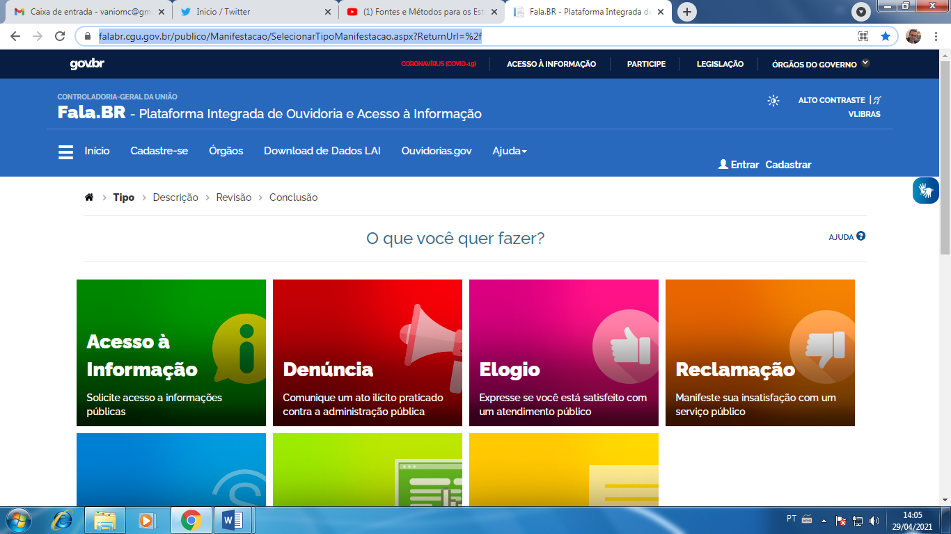

**6.2 E-MAIL INSTITUCIONAL**

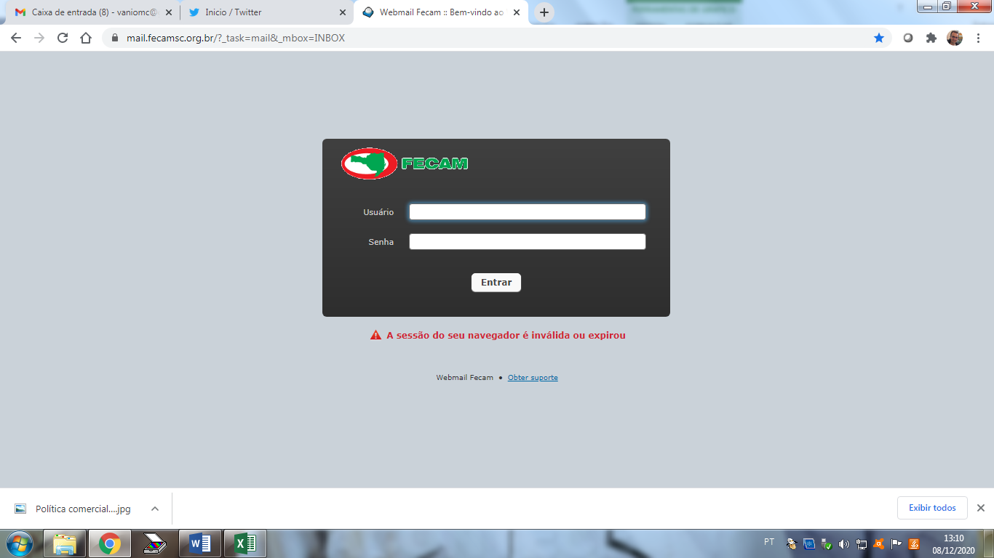

**6.3 CARTA DE SERVIÇOS**



